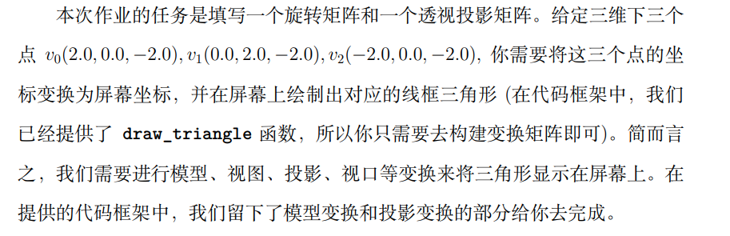

作业1要求我们构建旋转矩阵和透视矩阵，分别在函数

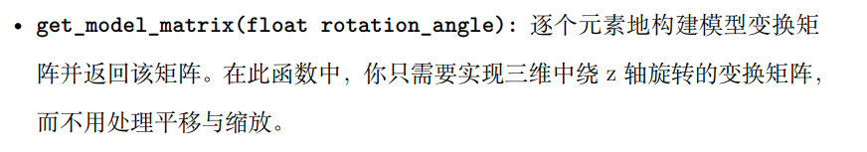

和

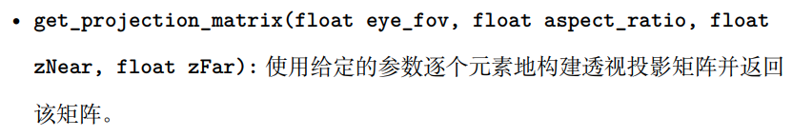

模型变换，一般来讲需要我们将物体的坐标移动到原点，并朝向-z方向，这里只需要进行旋转即可

三维坐标旋转矩阵

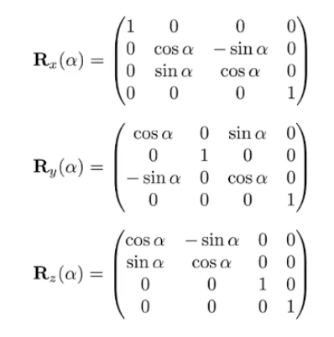

代码：这里要求根据题目要求使用绕Z轴的旋转矩阵，依然需要转换到弧度制

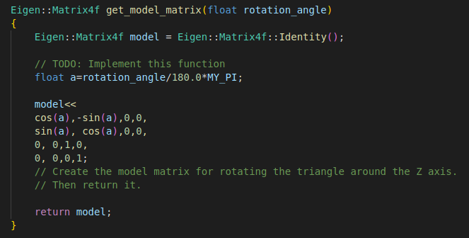

透视投影变换

透视投影需要先转换到正交投影，在由正交投影转换到[-1,1]的立方体中

透视到正交转换矩阵：

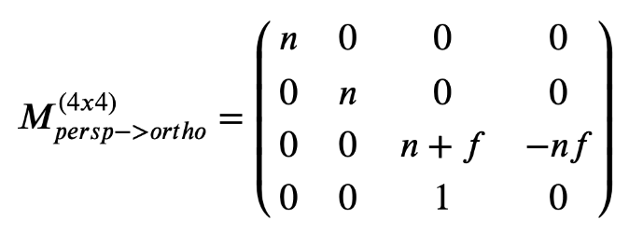

其中n等于近平面（zNear）的值，f等于远平面的值（zFar）

代码：



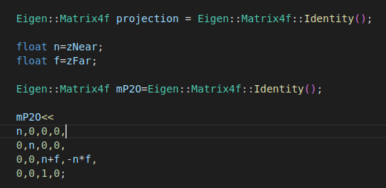

t、b、r、l的计算：

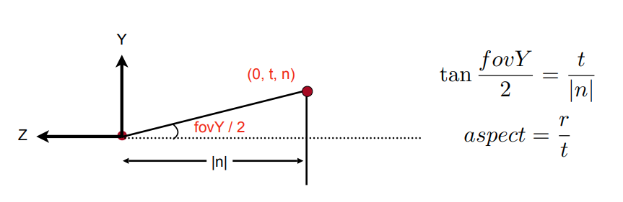

代码：代入公式求得t、b、r、l



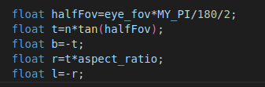

正交转换到[-1,1]的立方体：

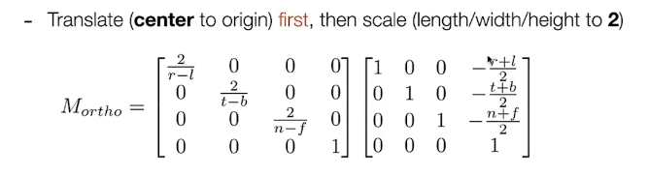

代码：分别计算平移和缩放的矩阵

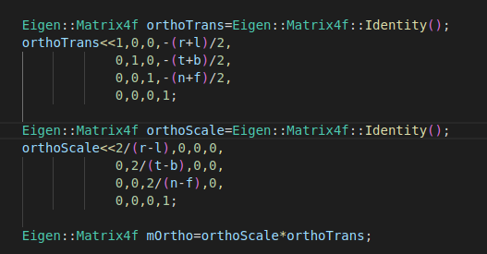

最后将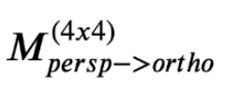和相乘

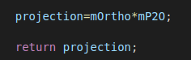

运行结果：

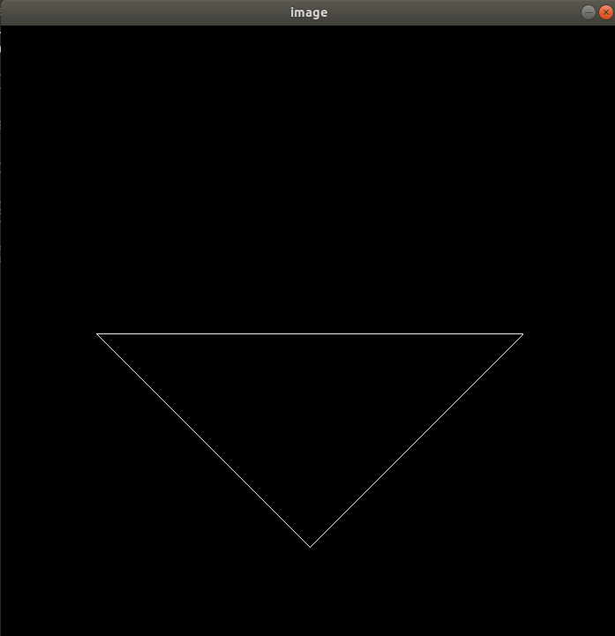

这里有个问题，图像是反的

这个问题是因为使用opencv所以是左手系，我们需要对投影矩阵z的位置进行反转

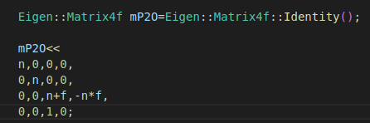

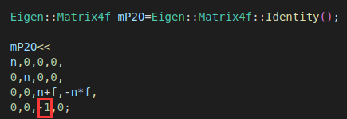

再次运行，三角形就正过来了